НАО «КАРАГАНДИНСКИЙ ТЕХНИЧЕСКИЙ УНИВЕРСИТЕТ
ИМЕНИ АБЫЛКАСА САГИНОВА»

ЛАБОРАТОРНАЯ

РАБОТА №1

по дисциплине «Введение в базы данных, курсовой проект»
Тема: Ознакомление с интерфейсом СУБД MS SQL Server. Утилиты, входящие в состав СУБД.

Вариант 2

Принял:
ст.преподаватель .
______

Выполнил:
ст. гр. СИБ-23-9
Болат Мадияр Канатулы

Караганда 2025
Содержание отчета
- Название и цель работы
- Задания
- Результаты выполнения заданий

Задания
- Изучить утилиту SQL Server Configuration.
  - Запустите утилиту SQL Server Configuration Manager и с ее помощью определите список запущенных на сервере служб. Запишите этот список в отчет.

  - На сервере с установленным MS SQL Server 2008 с помощью утилиты Services определите параметры запуска служб MS SQL Server и запишите их в отчет. (Если нет доступа к утилите Services, то при помощи SQL Server Configuration Manager).

-dC:\Program Files\Microsoft SQL Server\MSSQL16.SQLEXPRESS\MSSQL\DATA\master.mdf
-eC:\Program Files\Microsoft SQL Server\MSSQL16.SQLEXPRESS\MSSQL\Log\ERRORLOG
-lC:\Program Files\Microsoft SQL Server\MSSQL16.SQLEXPRESS\MSSQL\DATA\mastlog.ldf

  - Определите, с помощью каких сетевых библиотек может быть установлено соединение с MS SQL Server Какие библиотеки являются активными в момент запуска? Запишите эту информацию в отчет.
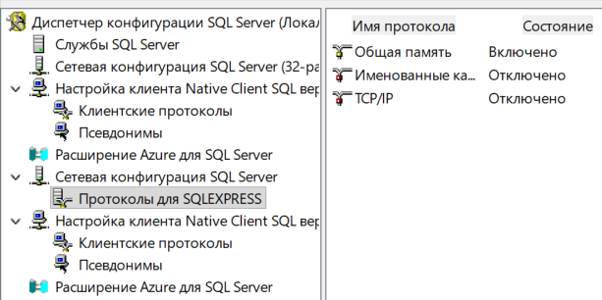

  - При помощи SQL Server Configuration Manager определите, на основе каких сетевых библиотек клиент может подключаться к MS SQL Server (см. пример рис). Запишите список библиотек в отчет.

В разделе SQL Server Network Configuration → Client Protocols клиентские протоколы отсутствуют, так как они не были установлены при установке SQL Server Express Edition.
По умолчанию SQL Server использует протокол Shared Memory для локальных подключений.

- Установите соединение с SQL сервером
  - На рабочей станции запустите SQL Server Management Studio и выберите из списка логическое имя сервера, запущенного на вашем компьютере. Если нужного сервера нет в списке, то можно выбрать <Browse for more…> и найти требуемый сервер в списке серверов, к которым может быть выполнено подключение.
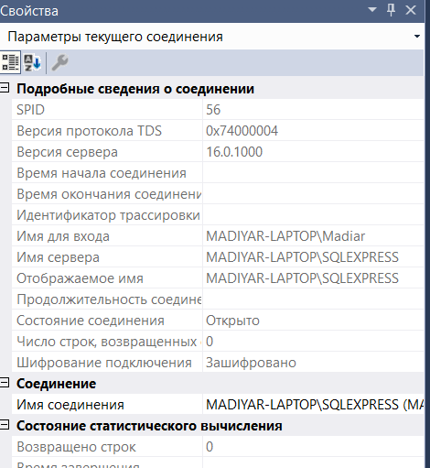

  - Подключитесь к серверу с использованием средств аутентификации MS SQL Server.
  - Для того чтобы написать новый запрос необходимо выпольнить команду New Query располажению на понели инструментов SQL Server Management Studio. В результате откроется новая вкладка, которая предостовляет следющие возможности:
- заголовок, в котором указывается логическое имя сервера, текущая база данных и имя пользователя, установившего соединение;
- область запроса, используемая для ввода запросов, передаваемых MS SQL Server;
- область результатов, в которой отображаются результаты выполнения запроса, а способ отображения задается кнопками Messages (в виде текста) и Results (в виде таблицы) соответственно.
  - С помощью команды SELECT @@version определите и запищите в отчет информацию об используемой версии MS SQL Server и операционной системы (результат запроса должен быть отображен в текстовом виде).

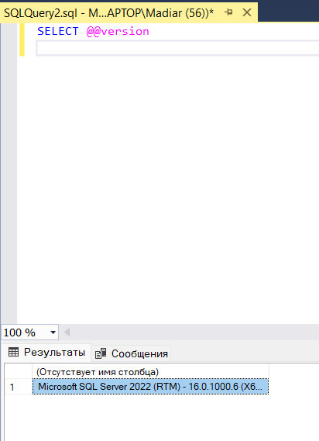

Примечание: Для выполнения запроса необходимо выполнить команду Query – Execute (F5), а для анализа правильности его синтаксической записи можно воспользоваться командой Query – Parse (Ctrl+F5).
SQL Server Management Studio позволяет открывать несколько окон запросов и работать с несколькими базами данных одновременно. В каждом окне устанавливается собственное соединение с MS SQL Server на основе различных учетных записей пользователей и их паролей. Для создания нового подключения используется команда File – New – Database Engine Query.
Содержимое области запроса текущего подключения может быть сохранено в файле на внешнем носителе командой File – Save.

  - При помощи панели Object Explorer определите имена поддерживаемых баз данных и какие базы данных сервера являются системными (для этого нужно развернуть узел Databases в панели Object Explorer). Запишите эту информацию в отчет.
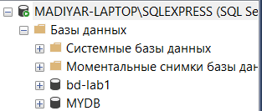

- Изучите параметры конфигурации MS SQL Server.
Конфигурирование службы MS SQL Server может быть выполнено либо специальной хранимой процедурой, выполняемой в утилите SQL Server Management Studio, либо графическим способом средствами этой же утилиты. Выбор способа не имеет значения, т.к. графический способ осуществляет доступ к системным данным с помощью этой же хранимой процедуры, только в более наглядной форме.
  - Для изменения параметров службы с помощью SQL Server Management Studio необходимо выбрать нужный сервер в Object Explorer и в контекстном меню выбрать команду Properties. В появившемся диалоговом окне можно выполнить настройку всех необходимых параметров.
Отобразите список параметров сервера

На вкладке General отображаются основные сведения о системе: версия операционной системы, объем памяти, количество процессоров и др., а также параметры запуска служб сервера.
Вкладка Memory позволяет управлять выделением памяти для выполнения действий MS SQL Server: либо динамическое управление памятью, либо установить фиксированный размер.
С помощью вкладки Security определяется тип аутентификации пользователей, также определяются параметры аудита доступа к серверу. Можно настроить сервер на использование определенной учетной записи, под которой будет запускаться служба MSSQLServer.
Вкладка Connections позволяет конфигурировать подключения клиентские подключения к серверу. Максимальное количество пользователей, которые могут одновременно подключиться к серверу. Если указано нулевое значение, то их количество составляет 32767.
Вкладка Advanced содержит некоторые общие установки сервера. Например, определяется язык по умолчанию для сообщений сервера или регулируется поддержка 2000 года, которая определяет, как будут интерпретироваться две последние цифры года.
С помощью вкладки Database Settings указываются настройки вновь создаваемых баз данных: параметры индексов и работы с устройствами резервного копирования, время восстановления базы данных.

  - Определите и запишите в отчет корневой каталог сервера, количество процессоров в системе, тип аутентификации пользователей и максимальное количество пользователей, поддерживаемых сервером.
Количество процессоров:

Тип аутентификации пользователей:
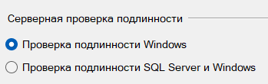

Мксимальное количество пользователей, поддерживаемых сервером:
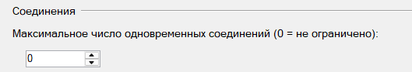
По умолчанию стоит значение 0. Это значит неограниченное количество подключений

  - Изучите остальные свойства MS SQL Server, доступные в этом диалоге.
- Создать базу данных с именем Stud_<фио_студента>_1 средствами СУБД MS SQL Server с журналом средствами SQL Server Management Studio и с именем Stud_<фио_студента>_2 средствами Query Editor и запишите в отчет результаты выполнения процедуры sp_helpdb …. Для созданных вами БД

С помошью команды:
SELECT
SERVERPROPERTY('InstanceDefaultDataPath') AS DefaultDataPath,
SERVERPROPERTY('InstanceDefaultLogPath') AS DefaultLogPath;

Я взял информацию места полажения сервера: C:\Program Files\Microsoft SQL Server\MSSQL16.SQLEXPRESS\MSSQL\DATA\

Затем использовав команды:
CREATE DATABASE MYDB
ON
(
NAME = MYDB_root,
FILENAME = 'C:\Program Files\Microsoft SQL Server\MSSQL16.SQLEXPRESS\MSSQL\DATA\MYDBroot.mdf',
SIZE = 100MB,
MAXSIZE = 500MB,
FILEGROWTH = 5MB
)
LOG ON
(
NAME = MYDB_log,
FILENAME = 'C:\Program Files\Microsoft SQL Server\MSSQL16.SQLEXPRESS\MSSQL\DATA\MYDBlog.ldf',
SIZE = 5MB,
MAXSIZE = 25MB,
FILEGROWTH = 5MB
);

Создал базу данных Задав размер, максимальное значение и увеличивание памяти при необходимости

- Создайте резервную копию одной из созданных вами БД и отобразите в отчете результат выполнения оператора BACKUP.
Я использовал команду:

BACKUP DATABASE MYDB
TO DISK = 'C:\Backup\MYDB_full.bak'
WITH INIT,
NAME = 'Full Backup of MYDB';

Для создания резервной копий базы данных в указанную папку

- Переименуйте созданную Вами базу данных Stud_<фио_студента>_1 в Stud_<фио_студента> и отобразите в отчете результат выполнения оператора переименования

Командой:
USE master;
GO

ALTER DATABASE [MYDB]
MODIFY NAME = [Stud_BolatMadiyarKanatuly];

Я переименовал текущую базу данных

Проверка Перейменования:
SELECT name
FROM sys.databases;

- Определите сведения о дисковом пространстве, занимаемом созданной вами БД. Сожмите базу данных так, чтобы она содержала только 25% пространства, доступного ей на текущий момент.
Посмотреть сведения о дисковом пространстве:
USE Stud_BolatMadiyarKanatuly;
GO

EXEC sp_spaceused;

Сжать базу данных до 25% текущего пространства:
USE master;
GO

DBCC SHRINKDATABASE ('Stud_BolatMadiyarKanatuly',25%);
- Удалите созданную вами базу данных с именем Stud_<фио_студента>_2 и отобразите в отчете результат выполнения оператора удаления

С помощью этой команды мы отсоединяем базу данных и можем работать с ней:
ALTER DATABASE Stud_BolatMadiyarKanatuly SET SINGLE_USER WITH ROLLBACK IMMEDIATE;

Команда удаления:
USE master;
GO

ALTER DATABASE Stud_BolatMadiyarKanatuly SET SINGLE_USER WITH ROLLBACK IMMEDIATE;

DROP DATABASE [Stud_BolatMadiyarKanatuly];

Результат удаления:
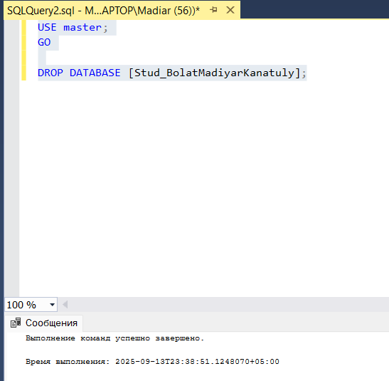

Контрольные вопросы
- Характеристика версий СУБД MS SQL Server
SQL Server 2022 (последняя актуальная)
🔹 Гибридная интеграция с Azure Synapse и Microsoft Purview.
🔹 Оптимизация для работы с большими данными.
🔹 Улучшенные средства защиты и мониторинга.

- Характеристики инструментальных средств MS SQL Server
SQL Server Management Studio (SSMS)
Главное средство для работы с SQL Server.
Поддерживает написание и выполнение SQL-запросов.
Управление базами данных, таблицами, индексами, пользователями.
Средства администрирования: резервное копирование, восстановление, настройка безопасности.

SQL Server Configuration Manager
Управление службами SQL Server (Database Engine, SQL Server Agent, Reporting Services и др.).
Настройка сетевых протоколов (TCP/IP, Named Pipes).
Управление параметрами аутентификации и учетными записями.
SQL Server Data Tools (SSDT)
Среда разработки баз данных в Visual Studio.
Создание проектов БД, схем, процедур.
Инструменты для ETL (Extract, Transform, Load).
Поддержка BI-компонентов (SSAS, SSIS, SSRS).
SQL Server Profiler
Средство трассировки активности сервера.
Позволяет анализировать производительность запросов.
Используется для поиска «узких мест» и оптимизации.
Database Engine Tuning Advisor (DTA)
Автоматический анализатор производительности.
Рекомендует создание/удаление индексов, оптимизацию запросов.
SQLCMD (командная строка)
Консольная утилита для администрирования SQL Server.
Позволяет выполнять SQL-скрипты и автоматизировать задачи.
Integration Services (SSIS)
Средство интеграции и переноса данных.
Поддержка ETL-процессов.
Используется при построении хранилищ данных.
Reporting Services (SSRS)
Система создания и публикации отчётов.
Поддержка таблиц, диаграмм, графиков, экспорта в PDF/Excel.
Analysis Services (SSAS)
Инструмент для многомерного анализа данных (OLAP).
Поддержка Data Mining.

- Что представляет собой БД SQL Server?
База данных в Microsoft SQL Server — это структурированное хранилище данных, которое управляется системой управления базами данных (СУБД). Она объединяет данные, объекты базы и служебные файлы, необходимые для работы.

- Объекты базы данных SQL Server
Таблицы (Tables)
Основные хранилища данных в виде строк и столбцов.
Могут быть пользовательские и системные.
Представления (Views)
Виртуальные таблицы, которые формируются результатом выполнения запроса.
Используются для упрощения доступа к данным и повышения безопасности.
Индексы (Indexes)
Структуры для ускорения поиска и сортировки данных.
Бывают кластеризованные (clustered) и некластеризованные (nonclustered).
Хранимые процедуры (Stored Procedures)
Программы, написанные на T-SQL, которые выполняют определённые действия.
Позволяют уменьшить дублирование кода и повысить производительность.
Функции (Functions)
Возвращают одно значение или таблицу.
Используются для вычислений и обработки данных.
Триггеры (Triggers)
Специальные процедуры, которые автоматически выполняются при событиях (INSERT, UPDATE, DELETE).
Применяются для обеспечения целостности данных и автоматизации.
Схемы (Schemas)
Логические контейнеры для объектов базы.
Позволяют группировать объекты и управлять доступом.
Роли и пользователи (Roles, Users)
Обеспечивают разграничение прав доступа.
Роли могут быть серверными и базовыми.
Последовательности (Sequences)
Генераторы числовых значений (например, для автоинкремента).
Синонимы (Synonyms)
Упрощённые имена для объектов (например, алиасы для таблиц или процедур).
и ограничения (Rules, Constraints)
Ограничения типа PRIMARY KEY, FOREIGN KEY, CHECK, DEFAULT.
Гарантируют целостность и корректность данных.

- Способы создания баз данных в СУБД MS SQL Server?
С помощью оператора T-SQL (CREATE DATABASE).
Через SQL Server Management Studio (SSMS).
С помощью шаблонов и скриптов SSMS.
Через SQL Server Data Tools (SSDT) в Visual Studio.
Программным способом (через ADO.NET, ODBC, JDBC и др.).

